САХА РЕСПУБЛИКАТА  Саха Өрөспүүбүлүкэтин  Yорэххэ уонна наука5а министиэристибэтэ  Покровскайдаа5ы колледж  ул. Братьев Ксенофонтовых 31,  тел.: (8 41144) 43-867, факс: 45-242  e-mail: pk_pokrovsk@gov14.ru |  | РЕСПУБЛИКА САХА (ЯКУТИЯ)  Министерство образования и науки Республики Саха (Якутия)  ГБПОУ РС(Я) Покровский колледж  Ул. Братьев Ксенофонтовых 31,  тел.: (8 41144) 43-867 факс: 45-242 e-mail: pk_pokrovsk@gov14.ru
Исх.№ _от «19» июня 2020 г.
Министерство образования и науки Республики Саха (Якутия)
Заместителю министра Соколовой Н.А.

Уважаемая Ньургуна Афанасьевна!
На основании письма Министерства образования и науки РС(Я) от 19.06.20г. «О создании Центров по содействию трудоустройству», приказа Министерства образования и науки РС(Я) №01-03/409 от 03.06.20г. «О реализации мер по содействию трудоустройству выпускников СПО РС(Я) завершающих обучение в 2020 году», ГБПОУ РС(Я) «Покровский колледж» направляет Вам положение Центра и план работы Центра с указанием ответственного лица от колледжа. Положение о «Центре содействия трудоустройству» было утверждено 26.05.2017г. и рассмотрено на заседании педагогического совета 25.05.2017г. Ответственное лицо Филиппова Мария Витальевна – специалист по трудоустройству, конт.тел.89681529550.
Приложение на 11 листах.

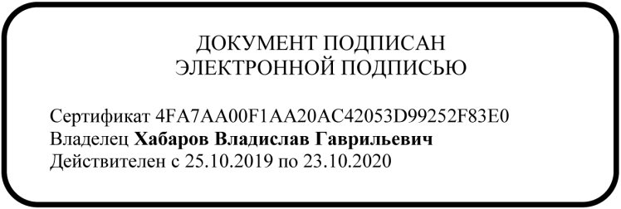
Директор В.Г. Хабаров

Исполнитель Филиппова М.В.89681529550

